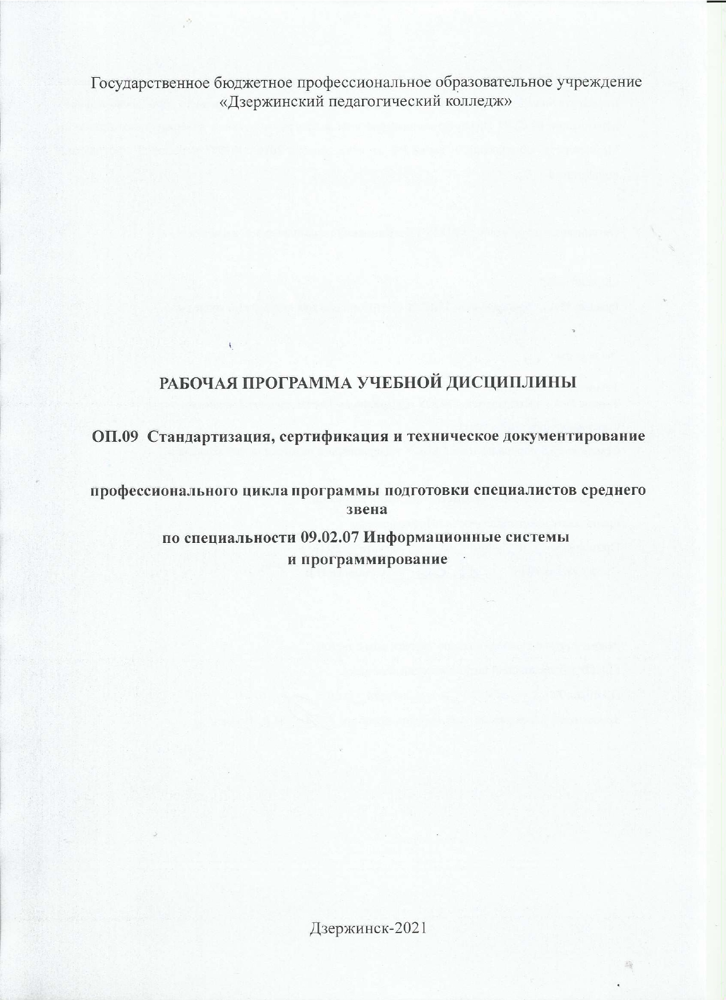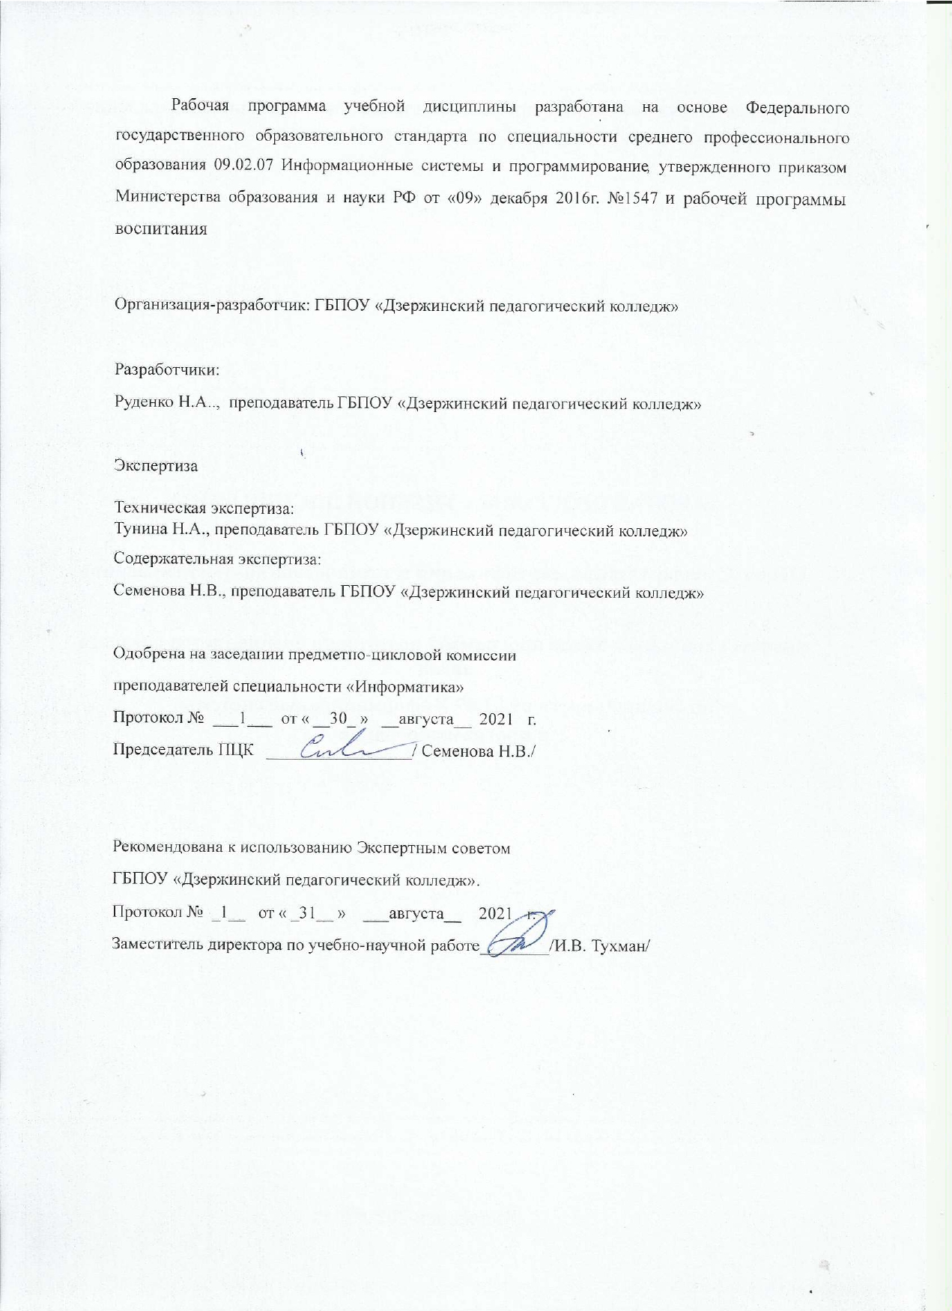

СОДЕРЖАНИЕ

1. ОБЩАЯ ХАРАКТЕРИСТИКА РАБОЧЕЙ ПРОГРАММЫ УЧЕБНОЙ ДИСЦИПЛИНЫ
- СТРУКТУРА УЧЕБНОЙ ДИСЦИПЛИНЫ
- УСЛОВИЯ РЕАЛИЗАЦИИ ПРОГРАММЫ

4. КОНТРОЛЬ И ОЦЕНКА РЕЗУЛЬТАТОВ ОСВОЕНИЯ УЧЕБНОЙ ДИСЦИПЛИНЫ

1. ОБЩАЯ ХАРАКТЕРИСТИКА РАБОЧЕЙ ПРОГРАММЫ УЧЕБНОЙ ДИСЦИПЛИНЫ

1.1. Область применения рабочей программы
Рабочая программа учебной дисциплины является частью основной профессиональной образовательной программы среднего профессионального образования по специальности 09.02.07 Информационные системы и программирование.

1.2. Место дисциплины в структуре основной профессиональной образовательной программы.
Учебная дисциплина «Стандартизация, сертификация и техническое документирование» принадлежит к профессиональному циклу, является общепрофессиональной дисциплиной
(ОП.09) ППССЗ

1.3. Цель и планируемые результаты освоения дисциплины:
В результате освоения дисциплины обучающийся должен уметь:

- Применять требования нормативных актов к основным видам продукции (услуг) и процессов.
- Применять документацию систем качества.
- Применять основные правила и документы системы сертификации Российской Федерации.
В результате освоения дисциплины обучающийся должен знать:

- Правовые основы метрологии, стандартизации и сертификации.
- Основные понятия и определения метрологии, стандартизации и сертификации.
- Основные положения систем (комплексов) общетехнических и организационнометодических стандартов.
- Показатели качества и методы их оценки.
- Системы качества.
- Основные термины и определения в области сертификации.
- Организационную структуру сертификации. • Системы и схемы сертификации.
В результате изучения дисциплины обучающийся осваивает элементы общих и профессиональных компетенций.
Код ПК, ОК | Умения | Знания
ОК 1.  Выбирать способы решения задач профессиональной | Распознавать задачу и/или проблему в профессиональном и/или социальном контексте; анализировать задачу и/или | Актуальный профессиональный и социальный контекст, в котором приходится работать и жить; основные источники информации

деятельности, применительно к различным контекстам. | проблему и выделять её составные части; определять этапы решения задачи; выявлять и эффективно искать информацию, необходимую для решения задачи и/или проблемы; составить план действия; определить необходимые ресурсы; владеть актуальными методами работы в профессиональной и смежных сферах; реализовать составленный план; оценивать результат и последствия своих действий (самостоятельно или с помощью наставника) | и ресурсы для решения задач и проблем в профессиональном и/или социальном контексте; алгоритмы выполнения работ в профессиональной и смежных областях; методы работы в профессиональной и смежных сферах; структуру плана для решения задач; порядок оценки результатов решения задач  профессиональной деятельности
ОК 2.  Осуществлять поиск,  анализ и интерпретацию информации, необходимой для выполнения задач профессиональной деятельности. | Определять задачи для поиска информации; определять необходимые источники информации; планировать процесс поиска; структурировать получаемую информацию; выделять наиболее значимое в перечне информации; оценивать практическую значимость результатов поиска; оформлять результаты поиска | Номенклатура информационных источников, применяемых в профессиональной деятельности; приемы структурирования информации; формат оформления результатов поиска информации
ОК 4.  Работать в коллективе и команде, эффективно взаимодействовать с коллегами, руководством, клиентами. | Организовывать работу коллектива и команды; взаимодействовать с коллегами, руководством, клиентами в ходе профессиональной деятельности | Психологические основы деятельности коллектива, психологические особенности личности; основы проектной деятельности
ОК 5.  Осуществлять устную и письменную коммуникацию на государственном языке с учетом особенностей социального и культурного контекста. | Грамотно излагать свои мысли и оформлять документы по профессиональной тематике на государственном языке, проявлять толерантность в рабочем коллективе | Особенности социального и культурного контекста; правила оформления документов и построения устных сообщений.
ОК 9.  Использовать информационные технологии в профессиональной деятельности. | Применять средства  информационных технологий для решения профессиональных задач; использовать современное программное обеспечение | Современные средства и устройства информатизации; порядок их применения и программное обеспечение в профессиональной деятельности
ОК 10. | Понимать общий смысл четко произнесенных высказываний на | Правила построения простых и сложных предложений на

Пользоваться профессиональной документацией на государственном и иностранном языке. | известные темы  (профессиональные и бытовые), понимать тексты на базовые профессиональные темы; участвовать в диалогах на знакомые общие и профессиональные темы; строить простые высказывания о себе и о своей профессиональной деятельности; кратко обосновывать и объяснить свои действия (текущие и планируемые); писать простые связные сообщения на знакомые или интересующие профессиональные темы | профессиональные темы; основные общеупотребительные  глаголы (бытовая и профессиональная лексика); лексический минимум, относящийся к описанию предметов, средств и процессов профессиональной деятельности; особенности произношения; правила чтения текстов профессиональной направленности
ПК 5.2.  Разрабатывать проектную документацию на разработку информационной системы в соответствии с требованиями заказчика. | Осуществлять математическую и информационную постановку задач по обработке информации. Использовать алгоритмы обработки информации для различных приложений. | Основные платформы для создания, исполнения и управления информационной системой.  Национальную и международную систему стандартизации и сертификации и систему обеспечения качества продукции, методы контроля качества. Сервисно - ориентированные архитектуры.  Важность рассмотрения всех возможных вариантов и получения наилучшего решения на основе анализа и интересов клиента.  Методы и средства проектирования информационных систем.  Основные понятия системного анализа.
ПК 5.6.  Разрабатывать техническую документацию на эксплуатацию информационной системы. | Разрабатывать проектную документацию на эксплуатацию информационной системы. Использовать стандарты при оформлении программной документации. | Основные модели построения информационных систем, их структура.  Использовать критерии оценки качества и надежности функционирования информационной системы.
ПК 8.3.  Осуществлять разработку дизайна веб-приложения с учетом современных тенденций в области вебразработки. | Создавать, использовать и оптимизировать изображения для веб-приложений.  Создавать «отзывчивый» дизайн, отображаемый корректно на различных устройствах и при разных разрешениях. Использовать специальные графические редакторы. | Современные методики разработки графического интерфейса.  Требования и нормы подготовки и использования изображений в сети Интернет.  Принципы и методы адаптации графики для Веб-приложений. Ограничения, накладываемые мобильными устройствами и
 | Интегрировать в готовый дизайнпроект новые графические элементы, не нарушая общей концепции. | разрешениями экранов при просмотре Веб-приложений.
ПК 9.1.  Разрабатывать техническое задание на веб-приложение в соответствии с требованиями заказчика. | Проводить анкетирование.  Проводить интервьюирование. Оформлять техническую документацию.  Осуществлять выбор одного из типовых решений.  Работать со специализированным программным обеспечением для планирования времени и организации работы с клиентами. | Инструменты и методы выявления требований.  Типовые решения по разработке веб-приложений.  Нормы и стандарты оформления технической документации. Принципы проектирования и разработки информационных систем.
ПК 9.9.  Модернизировать вебприложение с учетом правил и норм подготовки информации для поисковых систем. | Модифицировать код вебприложения в соответствии с требованиями и регламентами поисковых систем. Размещать текстовую и графическую информацию на страницах веб-приложения. Редактировать HTML-код с использованием систем администрирования. Проверять HTML-код на соответствие отраслевым стандартам. | Особенности работы систем управления сайтами.  Принципы функционирования поисковых сервисов и особенности оптимизации Вебприложений под них (SEO). Методы оптимизации Вебприложений под социальные медиа (SMO).

Освоение содержания учебной дисциплины «Стандартизация, сертификация и техническое документирование» обеспечивает достижение студентами следующих личностных результатов:
Личностные результаты  реализации программы воспитания  (дескрипторы) | Код личностных результатов реализации программы воспитания
Соблюдающий нормы правопорядка, следующий идеалам гражданского общества, обеспечения безопасности, прав и свобод граждан России. Лояльный к установкам и проявлениям представителей субкультур, отличающий их от групп с деструктивным и девиантным поведением. Демонстрирующий неприятие и предупреждающий социально опасное поведение окружающих. | ЛР 3
Личностные результаты
реализации программы воспитания,
определенные отраслевыми требованиями к деловым качествам личности
Демонстрирующий навыки анализа и интерпретации информации из различных источников с учетом нормативно-правовых норм | ЛР 14
Демонстрирующий готовность и способность к образованию, в том числе самообразованию, на протяжении всей жизни; сознательное отношение к непрерывному образованию как условию успешной профессиональной и общественной деятельности. | ЛР 15

2. СТРУКТУРА И СОДЕРЖАНИЕ УЧЕБНОЙ ДИСЦИПЛИНЫ

2.1. Объем учебной дисциплины и виды учебной работы
Вид учебной работы | Объем часов
Суммарная учебная нагрузка во взаимодействии с преподавателем | 32
Самостоятельная работа | 4
Объем образовательной программы | 36
в том числе:
теоретическое обучение | 18
лабораторные работы (если предусмотрено) | -
практические занятия (если предусмотрено) | 14
курсовая работа (проект) (если предусмотрено) | -
контрольная работа | -
Самостоятельная работа | 4
Промежуточная аттестация проводится в форме дифференцированного зачета
(5 семестр)

2.2. Тематический план и содержание учебной дисциплины
Наименование разделов и тем | Содержание учебного материала и формы организации деятельности обучающихся |  | Объем часов | Осваиваемые элементы компетенций
1 | 2 |  | 3 | 4
Тема 1. Основы  стандартизации | Содержание учебного материала |  | 10 | ОК 1, ОК 2, ОК 4,  ОК 5, ОК 9, ОК 10,  ЛР 3, ЛР 14, ЛР 15
Тема 1. Основы  стандартизации | Нормативные документы по метрологии, стандартизации. Виды стандартов |  | 2 | ОК 1, ОК 2, ОК 4,  ОК 5, ОК 9, ОК 10,  ЛР 3, ЛР 14, ЛР 15
Тема 1. Основы  стандартизации | Стандартизация в различных сферах. Международная стандартизация |  | 2 | ОК 1, ОК 2, ОК 4,  ОК 5, ОК 9, ОК 10,  ЛР 3, ЛР 14, ЛР 15
Тема 1. Основы  стандартизации | Организация работ по стандартизации в Российской Федерации. |  | 2 | ОК 1, ОК 2, ОК 4,  ОК 5, ОК 9, ОК 10,  ЛР 3, ЛР 14, ЛР 15
Тема 1. Основы  стандартизации | Техническое регулирование и стандартизация в области ИКТ. . |  | 2 | ОК 1, ОК 2, ОК 4,  ОК 5, ОК 9, ОК 10,  ЛР 3, ЛР 14, ЛР 15
Тема 1. Основы  стандартизации | Системы менеджмента качества. |  | 2 | ОК 1, ОК 2, ОК 4,  ОК 5, ОК 9, ОК 10,  ЛР 3, ЛР 14, ЛР 15
Тема 1. Основы  стандартизации | Тематика практических занятий |  | 4
Тема 1. Основы  стандартизации | Организация работ по стандартизации в области ИКТ и открытые системы. |  | 2
Тема 1. Основы  стандартизации | Стандарты и спецификации в области информационной безопасности |  | 2
Тема 2. Основы сертификации | Содержание учебного материала |  | 4 | ОК 1, ОК 2, ОК 4,  ОК 5, ОК 9, ОК 10  ЛР 14, ЛР 15
Тема 2. Основы сертификации | Сущность и проведение сертификации. |  | 2 | ОК 1, ОК 2, ОК 4,  ОК 5, ОК 9, ОК 10  ЛР 14, ЛР 15
Тема 2. Основы сертификации | Нормативно-правовые документы и стандарты в информации и информационной безопасности. | области защиты | 2 | ОК 1, ОК 2, ОК 4,  ОК 5, ОК 9, ОК 10  ЛР 14, ЛР 15
Тема 3. Техническое  документоведение | Содержание учебного материала |  | 4 | ОК 1, ОК 2, ОК 4,  ОК 5, ОК 9, ОК 10;  ПК 5.2, ПК 5.6,  ПК 8.3, ПК 9.1,  ПК 9.9  ЛР 3, ЛР 14
Тема 3. Техническое  документоведение | Виды технической и технологической документации. |  | 2
Тема 3. Техническое  документоведение | Стандарты оформления документов, регламентов, информационным системам. | протоколов по | 2
Тема 3. Техническое  документоведение | Тематика практических занятий |  | 10
Тема 3. Техническое  документоведение | Единая система программной документации. |  | 2
Тема 3. Техническое  документоведение | Изучение нормативно-технических документов |  | 2
Тема 3. Техническое  документоведение | Разработка документов согласно ЕСПД |  | 2
Тема 3. Техническое  документоведение | Дифференцированный зачет |  | 2
Тема 3. Техническое  документоведение | Разработка документов согласно ЕСПД |  | 2
Тема 3. Техническое  документоведение | Самостоятельная работа обучающихся |  | 4
8

Выделение спецификаций
Разработка технического задания
Разработка схем алгоритма
Разработка описание программы
Всего: |  | 36

3. УСЛОВИЯ РЕАЛИЗАЦИИ ПРОГРАММЫ

3.1. Материально-техническое обеспечение
Реализация программы предполагает наличие кабинета метрологии и стандартизации; Оборудование учебного кабинета:
Столы ученические, стулья ученические, стол преподавателя, стул преподавателя, доска навесная, ноутбук, экран, мультимедиапроектор.

3.2. Информационное обеспечение обучения
Перечень используемых учебных изданий, Интернет-ресурсов, дополнительной литературы
Основные источники
- Стандартизация, сертификация и техническое документоведение : учебник : [для программы сред. проф. образования по специальностям "Сетевое и системное администрирование", "Информац. системы и программирование"] / О. П. Ляпина, О. Н. Перлова. - Москва : Академия, 2018. - 200, [1] с. ; 22 см. - (Профессиональное образование) (Топ 50). - Библиогр.: с. 199. - 2000 экз. - ISBN 978-5-4468-7196-4 (в пер.)
- Сергеев, А. Г. Стандартизация и сертификация : учебник и практикум для среднего профессионального образования / А. Г. Сергеев, В. В. Терегеря. — Москва : Издательство Юрайт, 2020. — 323 с. — (Профессиональное образование). — ISBN 978-5-534-04315-0. — Текст : электронный // ЭБС Юрайт [сайт]. — URL: https://urait.ru/bcode/451055 (дата обращения: 23.09.2020).

Электронные издания (электронные ресурсы)
- Сергеев, А. Г. Сертификация : учебник и практикум для среднего профессионального образования / А. Г. Сергеев, В. В. Терегеря. — Москва : Издательство Юрайт, 2020. — 195 с. — (Профессиональное образование). — ISBN 978-5-534-04550-5. — Текст : электронный // ЭБС Юрайт [сайт]. — URL: https://urait.ru/bcode/451053 (дата обращения: 23.09.2020).
- Лифиц, И. М. Стандартизация, метрология и подтверждение соответствия : учебник и практикум для среднего профессионального образования / И. М. Лифиц. — 13-е изд., перераб. и доп. — Москва : Издательство Юрайт, 2020. — 362 с. — (Профессиональное образование). — ISBN 978-5-534-08670-6. — Текст : электронный // ЭБС Юрайт [сайт]. — URL: https://urait.ru/bcode/451286 (дата обращения: 23.09.2020).
- Радкевич, Я. М. Метрология, стандартизация и сертификация в 3 ч. Часть 1. Метрология : учебник для среднего профессионального образования / Я. М. Радкевич, А. Г. Схиртладзе. — 5-е изд., перераб. и доп. — Москва : Издательство Юрайт, 2020. — 235 с. — (Профессиональное образование). — ISBN 978-5-534-10236-9. — Текст : электронный // ЭБС Юрайт [сайт]. — URL: https://urait.ru/bcode/456497 (дата обращения: 23.09.2020).
10
- КОНТРОЛЬ И ОЦЕНКА РЕЗУЛЬТАТОВ ОСВОЕНИЯ УЧЕБНОЙ
ДИСЦИПЛИНЫ

Результаты обучения | ОК, ПК, ЛР | Критерии оценки | Формы и методы оценки
Перечень знаний, осваиваемых в рамках дисциплины:  - Правовые основы метрологии, стандартизации и сертификации.  - Основные понятия и определения метрологии, стандартизации и сертификации.  - Основные положения систем (комплексов) общетехнических и организационно методических стандартов.  - Показатели качества и методы их оценки.  - Системы качества.  - Основные термины и определения в области сертификации.  - Организационную структуру сертификации.  - Системы и схемы сертификации | ОК 1.  Выбирать способы решения задач профессиональной деятельности, применительно к различным контекстам.  ОК 2.  Осуществлять поиск,  анализ и интерпретацию информации, необходимой для выполнения задач профессиональной деятельности.  ОК 10. Пользоваться профессиональной документацией на государственном и иностранном языке.  ПК 5.2.  Разрабатывать проектную документацию на разработку информационной системы в соответствии с требованиями заказчика.  ПК 8.3.  Осуществлять разработку дизайна веб-приложения с учетом современных тенденций в области вебразработки.  ПК 9.9.  Модернизировать вебприложение с учетом правил и норм подготовки информации для поисковых систем.  ЛР 3  Соблюдающий нормы правопорядка, следующий идеалам гражданского общества, обеспечения безопасности, прав и свобод граждан России. Лояльный к установкам и проявлениям представителей субкультур, отличающий их от групп с деструктивным и девиантным поведением. Демонстрирующий неприятие и предупреждающий социально опасное поведение окружающих.  ЛР 14  Демонстрирующий навыки анализа и интерпретации информации из различных источников с учетом нормативно-правовых норм | - Разработка программного обеспечения соответствует процессам разработки программного обеспечения  - Называет основные понятия и определения метрологии, стандартизации и сертификации  - Описывает показатели качества и методы их оценки  - Владеет основными терминами в области сертификации.  - Описывает организационную структуру сертификации.  - Системы и схемы сертификации. | Тестирование  Дифференцированный  зачет;  Опросы;  Практические занятия; Задания внеаудиторной самостоятельной работы  Дифференцированный зачет;
Перечень умений, осваиваемых в рамках дисциплины:  - Применять требования нормативных актов к основным видам продукции (услуг) и процессов.  - Применять документацию систем качества.  - Применять основные правила и документы системы сертификации Российской Федерации. | ОК 9.  Использовать информационные технологии в профессиональной деятельности.  ОК 4.  Работать в коллективе и команде, эффективно взаимодействовать с коллегами, руководством, клиентами.  ОК 2.  Осуществлять поиск,  анализ и интерпретацию информации, необходимой для выполнения задач профессиональной деятельности.  ОК 5.  Осуществлять устную и письменную коммуникацию на государственном языке с учетом особенностей социального и культурного контекста.  ПК 5.6.  Разрабатывать техническую документацию на эксплуатацию информационной системы.  ПК 9.1.  Разрабатывать техническое задание на веб-приложение в соответствии с требованиями заказчика.  ЛР 14  Демонстрирующий навыки анализа и интерпретации информации из различных источников с учетом нормативно-правовых норм  ЛР 15  Демонстрирующий готовность и способность к образованию, в том числе самообразованию, на протяжении всей жизни; сознательное отношение к непрерывному образованию как условию успешной профессиональной и общественной деятельности. | - Определяет качество программного продукта;  - Воспроизводит стандарты на программную документацию.  - Использует основные правила и документы системы сертификации Российской Федерации.  - Использует документацию систем качества.

11

